Підготувала класний керівник початкових класів
Вінницько – Ставського НВК «ЗОШ І – ІІ ступенів – ДНЗ»
Васильківського району, Київської області - Ющенко Павлина Федорівна

Дата проведення | Шкільні масові заходи | Тематика годин спілкування | Індивіду-альна робота з учнями | Техніка безпеки | Робота з батьками  Родинне виховання
2-6  вересень | День знань | Г/с „ Мова рідна, слово рідне  Хто їх забуває,  Той у грудях не серденько  Тільки камінь  має ” (бесіда) | Зібрати дані про учнів | Безпека вуличного руху школярів. Уміння правильно обирати дорогу.  (бесіда) | Класні батьківські збори. Вибори батьківського комітету
9-13  вересень | Увага! Діти на дорозі! Традиційний місячник безпеки вуличного руху | Тренінг: “ Як стати лідером ” | Бесіда з обдарованими учнями | Інструктаж з правил безпеки на вулиці, у школі, на спорт майданчику, під час перерви та навчальних занять. | Зміст сімейного виховання і виховні завдання батьків  (лекція)
16-20  вересень | Сам собі винахідник (до дня винахідника і раціоналізатора) | Г/с „ Будь наполегливим, допитливим, невтомним розвідником на шляху знань ” (лекція) | Бесіда з учнями, схильними до правопору-шень | Правила пожежної безпеки при проведенні занять та позакласних заходів. | Участь БК у роботі з учнями схильними до правопору-шень  (тест)
23-27  вересень | Виховні години:  Хто оберігає наш спокій? | Вікторина: “Я хочу знати” Г/с “ Вітамінна скарбниця ” (бесіда) | Бесіда з учнем  Тропотя-гою Олександром | «Поведінка на дорозі» (бесіда) | Сімейні обов’язки та доручення (бесіда)
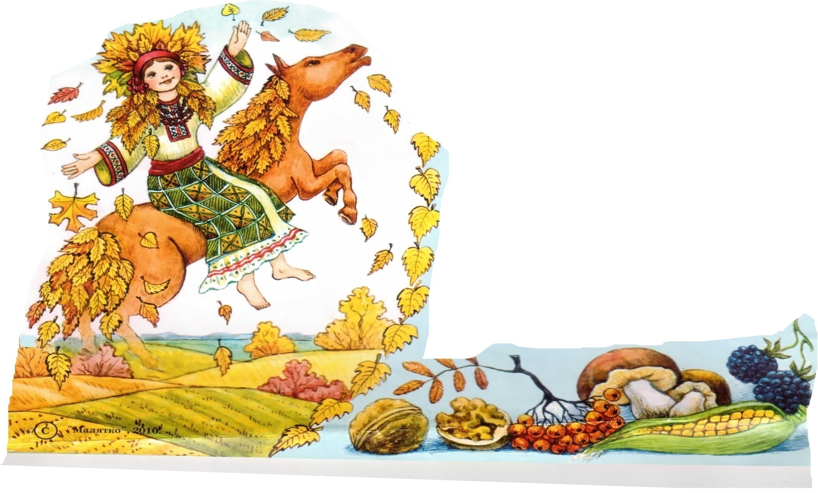  30-4  Вересень  жовтень | Конкурс малюнків  „Ми за мир”  (До міжнародного Дня миру) | Г/с „ Як навчитись цінувати і розраховувати час?” (бесіда) | Бесіда з ученицею Перетятько Дарією | Основні причини виникнення пожежі» | Режим дня, психічний розвиток дитини (бесіда)
7-11  жовтень | Барви рідного краю  Свято квітів. | /с Вікторина: “Я хочу знати ” | Бесіда з хлопцями: «Дівчата – друзі чи вороги?» | Протипожежна безпека у побуті. | Роль спілкування у встановленні довірливих стосунків між батьками та дітьми (бесіда)
14-18  жовтень | Проведення щорічної акції «Моя улюблена книга – шкільній бібліотеці) | Г/с «Без верби і калини – нема України». | Бесіда з Варченком Богданом | Рух транспорту. Правила безпеки руху на осінніх канікулах | Педагогічний такт у спілкування (тест)
21-25  жовтень | Туристські ігри, змагання до Всесвітнього дня туризму. | Г/с Інтелектуальна гра  „ Сто чудес України ” | Бесіда з Харлай Валентиною | Інструктаж з ТБ під час осінній канікул | Зміст і види спільної діяльності батьків та дітей
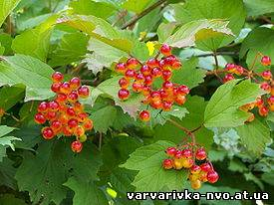  4-8  листопад | „ Зимовий вернісаж ”. Виставка-конкурс новорічних та різдвяних подарунків, сувенірів | Г/с «Кожна дитина має право  “ Права дитини на папері та в житті ” (бесіда) | Бесіда з Піскуном Русланом | «Ваші дії в разі пожежі» (гра) | Класні батьківські збори  «Чим відрізняється дисциплінування від покарання?»
11-15  листопад | Чарівна палітра  (районний конкурс) | Г/с Прес-шоу „ Сходинки до  успіху ”. | Бесіда з Варченком Богданом | Нехтування правилами дорожнього руху – небезпека для здоров’я і життя» (бесіда) | Вплив освітнього та культурного рівня батьків на виховання дитини (бесіда)
18-22  листопад | Виставка-конкурс декоративно-вжиткового мистецтва «Скарби рідного краю» | Г/с ” Червона книга для кого?” (бесіда-презентація) | Бесіда з  Піскуном Русланом | Фізичне виховання дітей у родині» (бесіда) | Фізичне виховання дітей у родині» (бесіда)
25-29  листопад | Тем. Лінійка: «33 хвилини пам’яті до Дня голодомору»  Місячник правових знань «Кожна дитина має право» | Г/с „ Мій рідний край – моя земля ” (бесіда) | Бесіда з Харлай Валентиною | Правила безпеки під час користування газом.  (бесіда) | Мій метод виховання» (тест)
2-6  грудня | Ну - мо , хлопці-змагання між командами хлопців, присвячені Дню Збройних Сил України. | «Г/с ««СНІД – загроза людству»» (бесіда) | Бесіда з Перетятько Дарією | Гра «Штурм зимової фортеці». | Консультація «Як формувати у дітей культуру користування комп’ютерами».
9-13  грудень | Бесіди: „ Знаємо свої права, виконуємо свої обов’язки ”  (до всесвітнього Дня прав людини). Андріївські вечорниці. | «Поговоримо про честь і чесність, гідність і порядність» (бесіда) | Бесіда з обдарованими учнями | «Попередження травматизму нещасних випадків на льоду та при ожеледиці» (бесіда) | «Життєвий поклик вашої дитини» (анкетування)
16-20  грудень | Свято Миколая Чудотворця | «Чи знаєш ти, хто з птахів та звірів нашого краю де і як зимує?» (конкурс). | Розмова з Тропотягою Олександром | Повторення правил дорожнього руху та правил «Сам удома». | Допомога та участь у підготовці та проведенні новорічних свят.
23-27  Грудень | Свято Новорічної ялинки. Наш пошук і творчість тобі, Україно!” Виставка - конкурс виробів технічної творчості та декоративно-ужиткового мистецтва. | Підготовка до конкурсу «Зима в загадках, прислів’ях, приказках та віршах». | Актив класу: складання плану роботи на зимових канікулах | Інструктаж з ТБ під час зимніх канікул | Розробляємо разом план на зимні канікули (зустріч з батьківським комітетом)

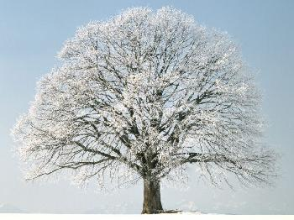
Дата проведення | Шкільні масові заходи | Тематика годин спілкування | Індивідуальна робота з учнями | Техніка безпеки | Робота з батьками  Родинне виховання
13 -19  СІЧЕНЬ | Класні години. Небезпека під час катання на лижах. Дотримання безпеки під час зимових ігор | Г/С Тренінг:“Як уникнути конфліктної ситуації в класі” | Бесіда з обдарованими учнями | Правила безпеки дорожнього руху» (бесіда | Розмова з батьками про запізнення на уроки»
20 – 26  СІЧЕНЬ | Шкільний етап історико-георгафічної експедиції „Історія міст і сіл України” | Г/С «Моє духовне та фізичне» | Бесіда з учнями схильними до правопорушень | «Безпека на льоду»  (дискусія) | «Вулиця та спілкуванні наших дітей» (бесіда)
27 – 31  СІЧЕНЬ | Конкурс читачів на тему: „Тобі Україно, наші вірші” (День соборності України) | Г/С “Дотримання шкільної етики”. | Бесіда з ученицею  Перетятько Дарією. | «Основні причини виникнення пожежі» (лекція) | «Особливості організації навчального процесу в дітей» (лекція)
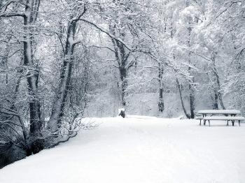  1 – 9  ЛЮТИЙ | Загально – шкільна лінійка (9.02 – обрано гетьманом  Б. Хмельницького) | Г/С “За здоровий спосіб життя”. | Бесіда з ученицею  Харлай Валентиною. | «Я холод переборю»  (бесіда). | Круглий стіл «Батьки і діти – вічна проблема. Шляхи її реалізування»
10 – 16  ЛЮТИЙ | Вечір „У серцях ми кохання несли” (До дня Валентина). Конкурси лагідних, ввічливих слів. | Г/С «Не кидай слова на вітер, не давай легковажних обіцянок. Будь господарем свого слова». | Бесіда з учнями  зро зовнішність людини. | «Інфекційні захворювання: попередження, запобігання» (бесіда | «Як навчити дитину виконувати домашнє завдання»
17 – 23  ЛЮТИЙ | Свято проводів зими і зустріч весни 1 – 4 класи  ( Стрітення) | Г/С Свято «Птахи прилетіли» | Бесіда з учнем  Тропотягою Оле-ксандром. | «Правила «Як запобігти пожежі»(лекція | «Інтернет і дитина»
24 – 28  ЛЮТИЙ | Бесіди:  « Що значить бути справедливим, чесним,  скромним». | Г/С «Символи України» | Бесіда з ученицями  Харлай Валентиною, Перетятько Дарією. | «Я дотримуюсь правил дорожнього руху» (бесіда) | Допомога у підготовці 8 Березня

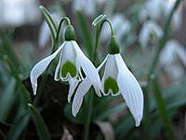  1 – 9  БЕРЕЗЕНЬ | Свято 8 березня. Концерт та виставка дитячих робіт.  65 річниця з дня визволення Київщини від німецьких загарбників | Г/С «Конкурс юних декламаторів «Мова рідна – слово рідне!» | Бесіда з ученицею  Перетятько Дарією | «Ваші дії в разі пожежі» (гра). | Класні батьківські збори «Успішність вашої дитини»
10 – 16  БЕРЕЗЕНЬ | Літературний ранок, присвячений пам’яті Т. Шевченка. Конкурс малюнків Огляд художньої самодіяльності | Г/С «Будь багатий, як земля» | Бесіда з учнем  Тропотягою  Олександром | «Нехтування правилами дорожнього руху – небезпека для здоров’я і життя» (бесіда) | «Вікові проблеми підлітків» (бесіда)
17 – 23  БЕРЕЗЕНЬ | Організація виставки дитячих робіт (до загально – шкільних батьківських зборів). | Г/С «Роби добро не лише тоді, коли тебе бачать люди, але й коли тебе ніхто не бачить» | Бесіда з ученицею  Харлай Валентиною | Проведення відповідного інструктажу учнів з техніки безпеки та правил поведінки напередодні канікул. | «Молодіжна економіка і кишенькові гроші» (бесіда
24 – 31  БЕРЕЗЕНЬ | «Веселка - 2013”. Огляд художньої самодіяльності дитячих колективів.  Лікар – медсестра – вартові твого здоров’я. Зустріч з медпрацівниками. | Г/С «Світ не без добрих людей» | Бесіда з ученицею  Перетятько Дарією | Лікар – медсестра – вартові твого здоров’я. Зустріч з медпрацівниками | Обговорення проблем навчання та виховання
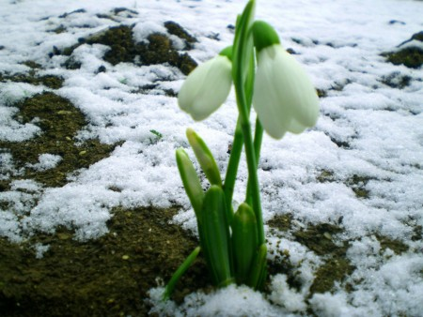

1 – 6  КВІТЕНЬ | Розважальна програма „Веселий місяць квітень”. Свято гумору.  Конкурс гуморесок.  Перша медична допомога” шкільний конкурс, присвячений всесвітньому | Г/С „Для кого квітнуть квіти?” | Бесіда з обдарованими дітьми | «Моя дорога додому»(бесіда) | «Чи гарний Ви батько?» (тест)
7 – 13  КВІТЕНЬ | „Таланти Васильківщини-2009”. Заключний концерт районного фестивалю. |  | Бесіда з учнем Варченко Богданом | «Моє здоров’я – це головне» (лекція) | «Життєвий поклик вашої дитини» (анкетування)
14 – 20  КВІТЕНЬ | „Кличе мрія в космічні далі”. До Дня космонавтики | Г/С “Традиції мого народу» | Бесіда з учнем  Піскуном Русланом | „Хай вогонь в серцях палає, а пожежі не буває”. (бесіда) | Допомога у акції «Милосердя»
21 – 27  КВІТЕНЬ | Свято сім’ї „Домашні святині та обереги ”1-4 класи  До міжнародного дня дитячої книги.  Конкурс стінгазет | «Люби книгу – джерело знань», бесіди та заходи до Міжнародного дня дитячої книги  Г/С „Скільки в світі професій?”. | Бесіда з учнем  Варченко Богданом | «Правила поведінки в громадському транспорті» (лекція) | «Самоконтроль» (тренінг)
28 – 04  КВІТЕНЬ –  ТРАВЕНЬ | Рейди по класах: „ Відлуння Чорнобиля” | Г/С „Пам’ятай, що батько й матір живуть для твого щастя” | Бесіда з учнем  Тропотягою  Олександром | «Ми знаємо правила дорожнього руху» (конкурс) | Свято для батьків «Моїй мамі все найкраще»

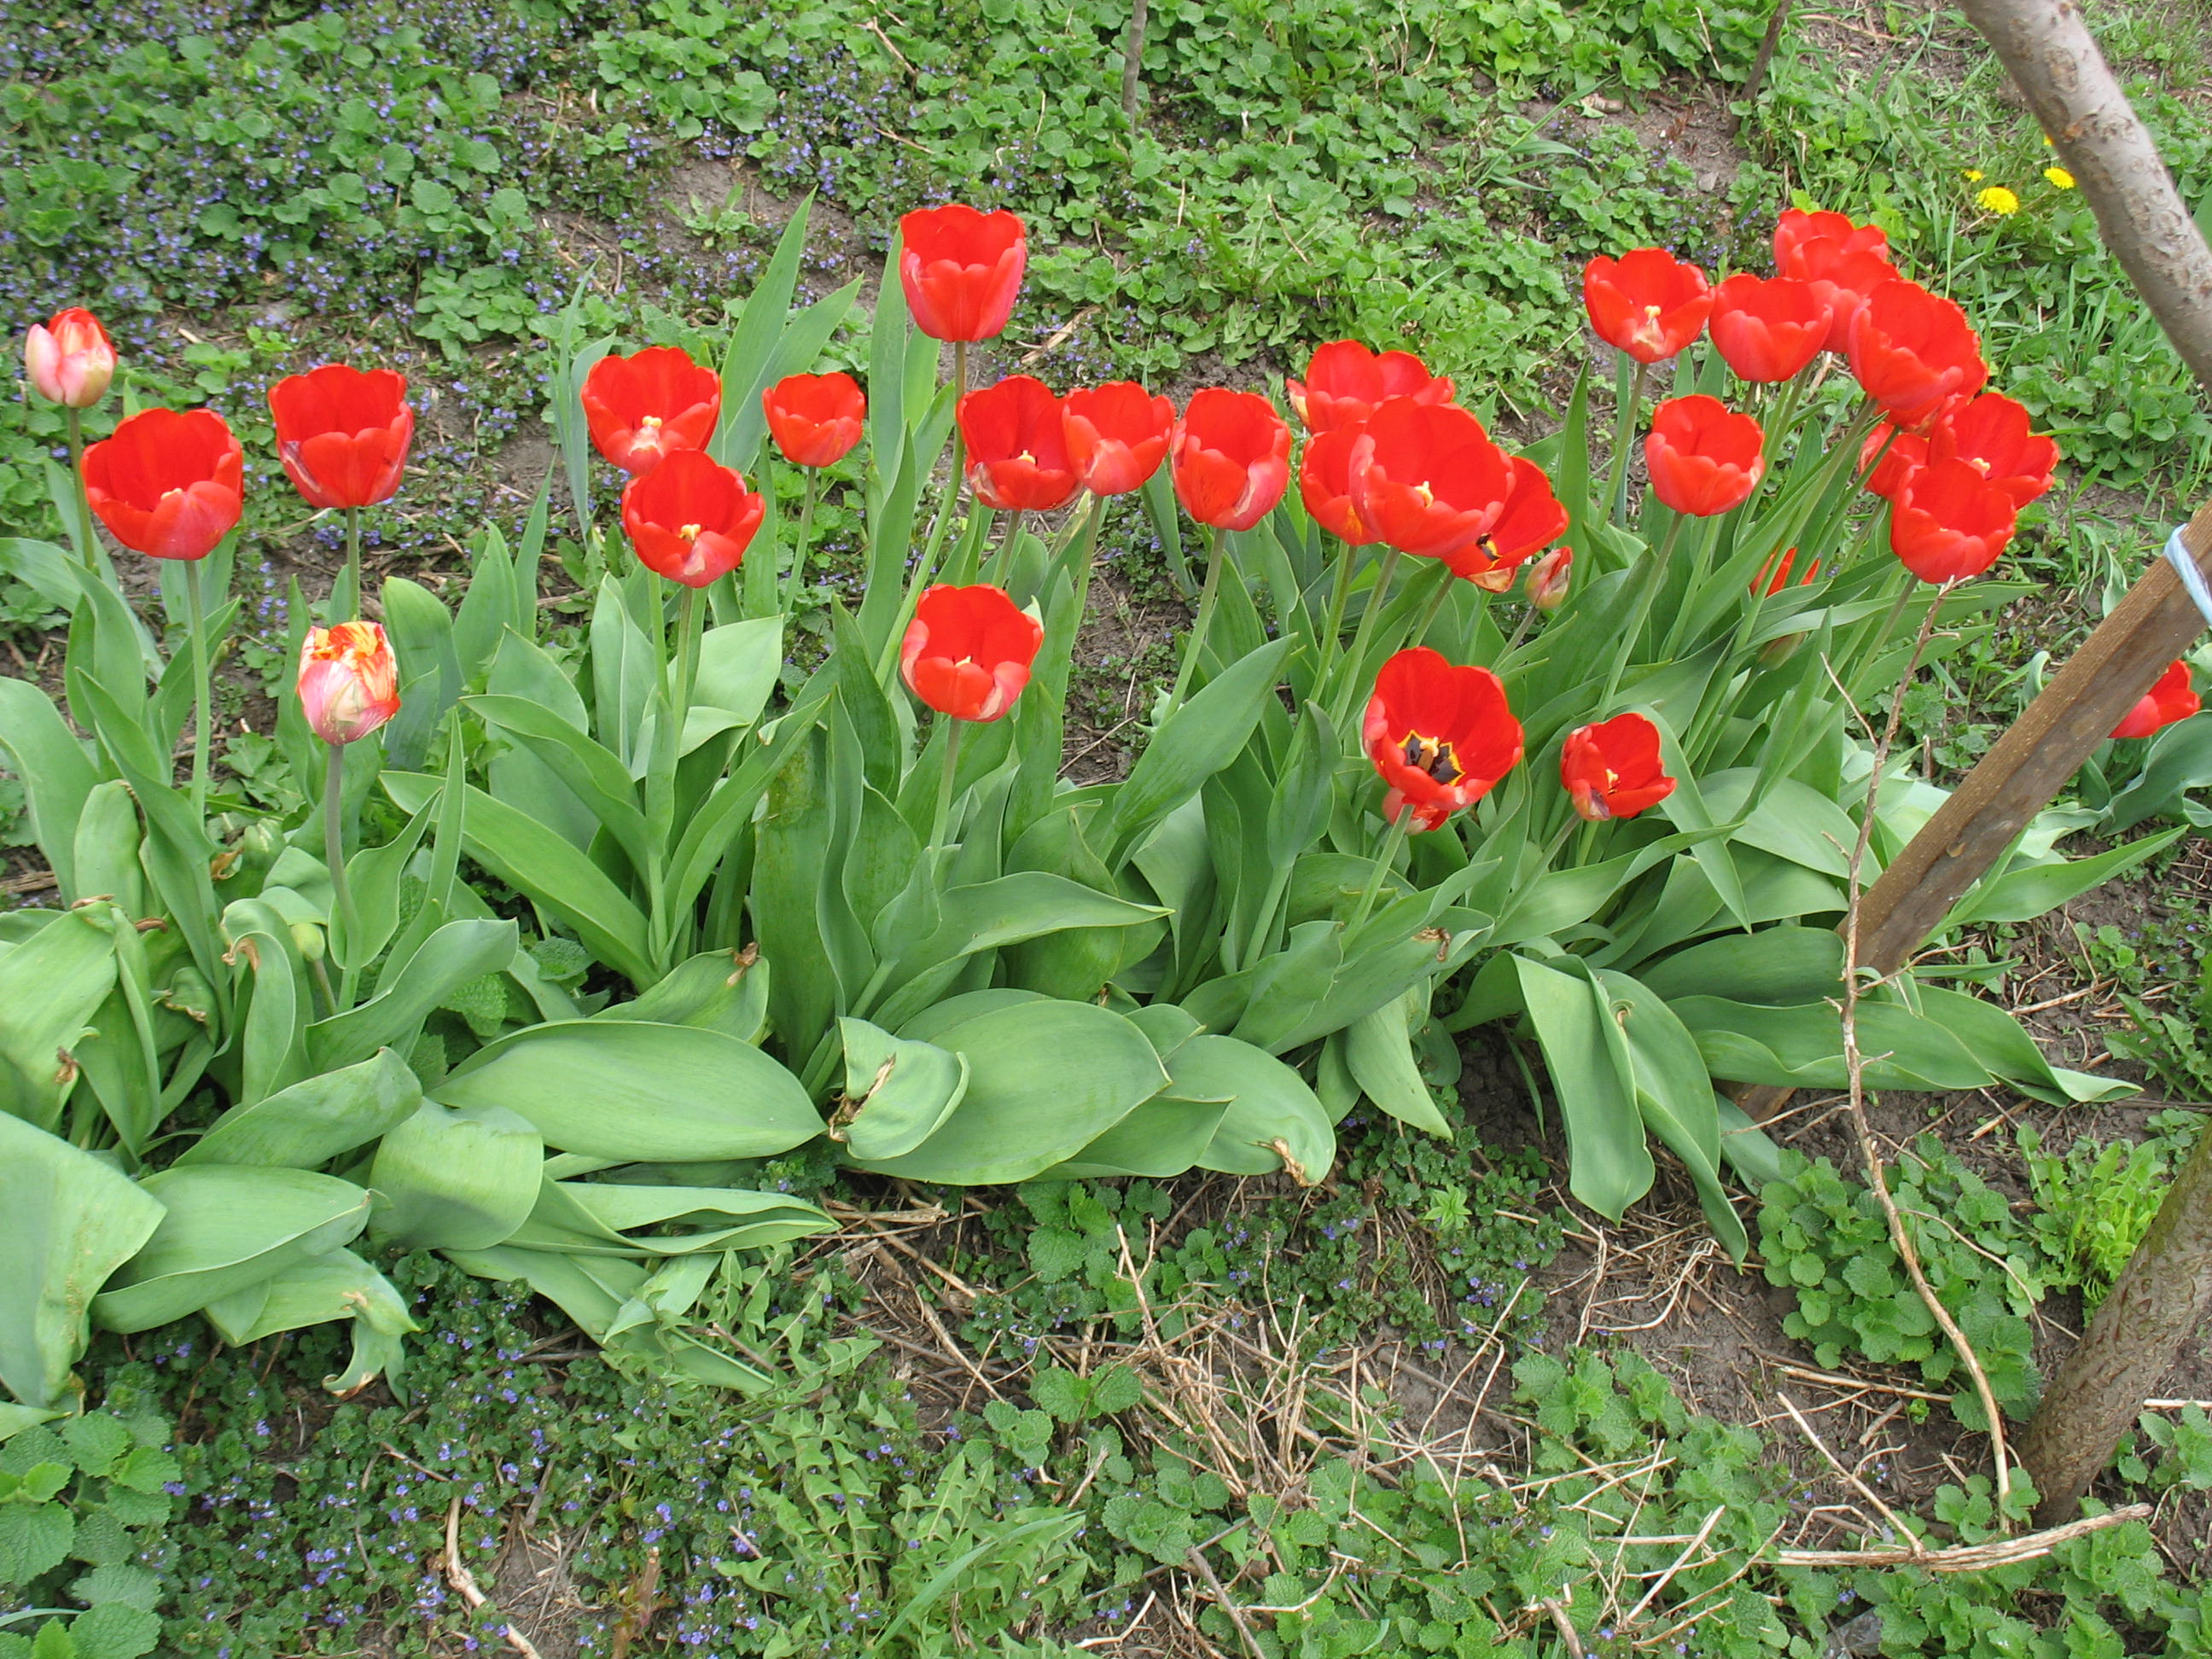  5 -11  ТРАВНЯ | Класні години „Ціна перемоги”  Урочистий мітинг, присвячений „Дню перемоги”  Свято матері”.  Операція „Родовід” | Г/С «Я - громадянин» | Бесіда з учнями «Мої оцінки та їх покращення» | «Обережно, вогненебезпечно» (бесіда) | Участь у заходах до Дня Перемоги
12 – 18  ТРАВНЯ | „Вертикаль-2013”. Змагання з техніки пішохідного туризму. | «Мамо, рідненька».  «Я і моя сім’я» | Бесіда з учнем  Піскуном Русланом  «Робимо добро» | Основні правила поведінки на воді. | «Дитина і комп’ютер» (лекція)
19 – 25  ТРАВНЯ | Анкетування «Мій відпочинок влітку» | Г/С «Тренінг “Ні – шкідливим звичкам!”. | Бесіда з учнями класу  «Як стримати себе» | «Я в річці». Правила поводження на річці та при купанні. (Лекція-обговорення). | Аналіз успішності учнів
26 – 31  ТРАВНЯ | Свято останнього дзвоника | Г/С „У школі життя немає канікул” | Бесіда з учнями класу «Мої плани на літо» | Проведення відповідного інструктажу з техніки безпеки . | Батьківські збори  «Наші плани на літо»

